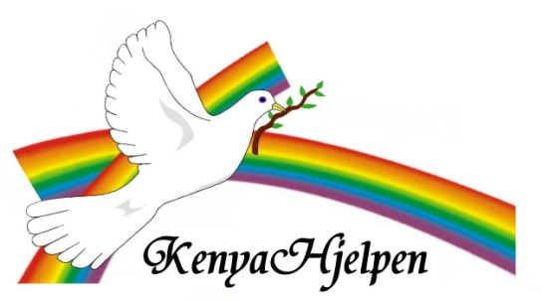
Vedtekter for KenyaHjelpen

ble vedtatt på stiftelsesmøtet 1.juni 2009, revidert på ekstraordinær generalforsamling 25. september 2015.
Foreningens navn er KenyaHjelpen og ble stiftet 1.juni 2009.

§ 1 Formål
KenyaHjelpen skal støtte, igangsette prosjekt samt etablere nye prosjekt der formålet er å gi foreldreløse barn i Kenya en tryggere oppvekst og bedre framtid.

§ 2 Styret
Styret består av daglig leder, nestleder og et styremedlem. Det kan i tillegg velges en
vara-representant. Styremedlemmer velges for en periode på 2 år, med mulighet for gjenvalg i en eller flere perioder. Styret velges av det til enhver tid sittende styre. Alle verv er ulønnede.

Styret er beslutningsdyktig dersom minst 50 % av styremedlemmene er samlet. Ved stemmelikhet gjelder styreformannens syn.
Styret skal sørge for at foreningens formål ivaretas.
Styret kan ansette daglig leder. Dersom foreningen ikke har ansatt daglig leder, skal styrets formann ivareta foreningens forpliktelser.

§ 3 Vedtektsendring
Vedtektene kan bare endres dersom mins 2/3 av styret er samlet og dersom endringene er enstemmig.

§ 4 Signatur
To styremedlemmer i fellesskap.

§ 5 Medlemskap.
For å begrense det administrative arbeidet, samt for å sikre kontinuitet og opprettholdelse av inngåtte langsiktige betalings-/støtteavtaler, har foreningen kun medlemmer fra egen familie.

§ 6 Oppløsning
Oppløsning av foreningen kan bare skje dersom minst 2/3 av styret er samlet, og dersom oppløsningen er enstemmig vedtatt. Ved oppløsning av foreningen, skal de innestående midler sendes til Heart for Kenya, Nyambare som fordeler midlene til avtalte formål. Alle faddere/sponsorer må kontaktes og langsiktige avtaler må opphøre.

§ 7 Årsmøte
Årsmøtet behandler årsberetning, regnskapet, endring av vedtektene og innkomne saker.

Torød 24.10.2015
_______________________ ___________________________
Wenche Bjørnstad Kjell Bjørnstad
Styreleder Nestleder

